Přehled základních údajů ze Zprávy o stavu lesa a lesního hospodářství České republiky v roce 2010

VÝMĚRA LESNÍ PŮDY
Plocha lesních pozemků setrvale mírně roste jako důsledek převahy výměry nově zalesněných původně nelesních pozemků nad výměrou pozemků, které jsou z různých důvodů z lesa odnímány.

Vývoj celkové výměry lesních pozemků v ha
Rok | 2001 | 2003 | 2005 | 2007 | 2008 | 2009 | 2010
Plocha lesních pozemků | 2 638 917 | 2 644 168 | 2 647 416 | 2 651 209 | 2 653 033 | 2 655 212 | 2 657 379
Pramen: ČÚZK, ÚHÚL

VLASTNICKÁ STRUKTURA
Nejvíce porostní plochy zaujímají státní lesy ve správě LČR s.p., a to málo přes 50 %, další významný podíl tvoří soukromí vlastníci, obce a města. Ostatní vlastníci jsou zastoupeni menšími podíly. K významným změnám v druzích vlastnictví v poslední době nedochází. Za zmínku stojí velmi pozvolný pokles majetků ve vlastnictví státu, reprezentovaný hlavně úbytkem lesů ve správě LČR s.p.
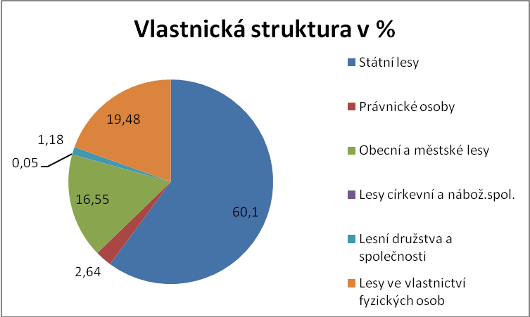
Pozn.: Státní lesy zahrnují: LČR, s.p., Vojenské lesy a statky, s.p., lesy MŽP - národní parky a AOPK, krajské lesy, ostatní
Pramen: ÚHÚL

KATEGORIE LESA
Zařazení lesů do jednotlivých kategorií z hlediska jejich převažujících funkcí je v současné době stabilizováno a v dlouhodobějším časovém rámci dochází k mírnému nárůstu kategorie lesů zvláštního určení na úkor lesů hospodářských.
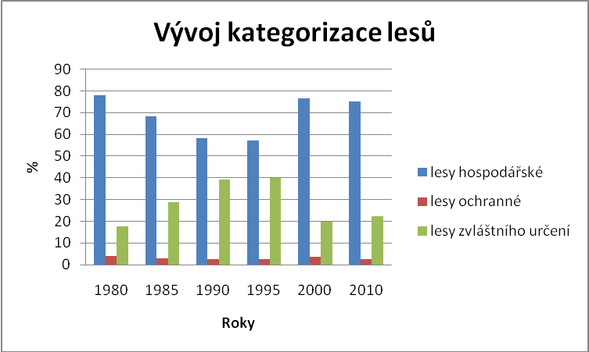
Pramen: ÚHÚL

DRUHOVÉ SLOŽENÍ LESŮ
Plocha jehličnatých dřevin se nadále snižuje, např. plocha smrku poklesla oproti roku 2000 o 49 773 ha, naproti tomu se zvyšuje podíl listnatých dřevin, např. dubu, buku, ale i jasanu či javoru. Je to výsledek trvalého úsilí lesníků o změnu druhové skladby lesů a zčásti i výsledek cílené finanční podpory státu zaměřené na zabezpečení nezbytného podílu melioračních a zpevňujících dřevin při obnově lesních porostů.
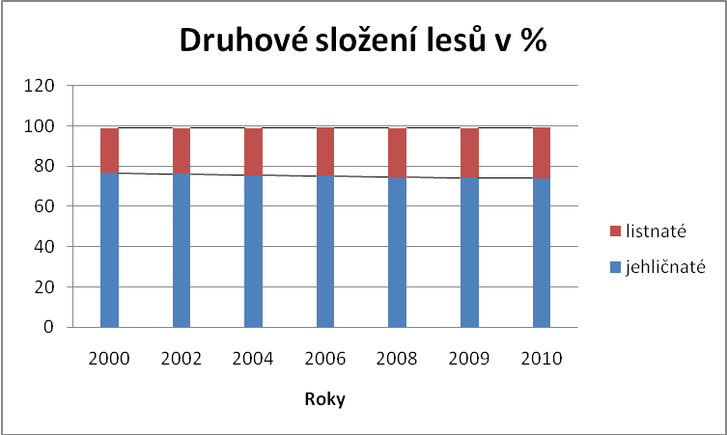
Pramen: ÚHÚL
OBNOVA LESA
Plocha obnovených lesních porostů se oproti roku 2009 zvýšila o 1 523 ha jako následek zalesnění po poměrně rozsáhlých nahodilých těžbách z předcházejících let. Na celkovém zvýšení se významně podílel také poměrně značný nárůst rozsahu přirozené obnovy.
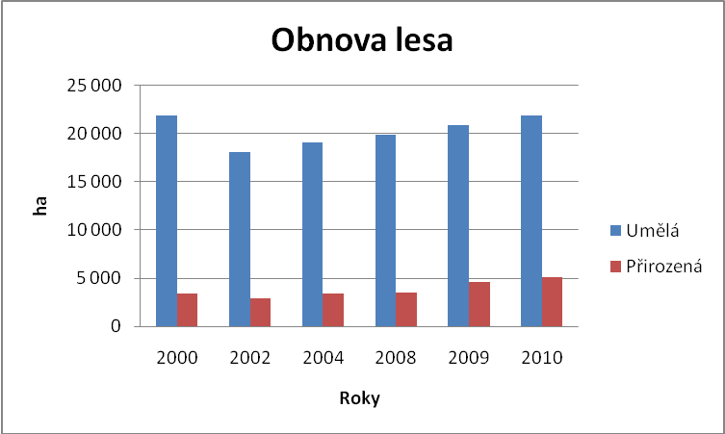
Pramen: ČSÚ

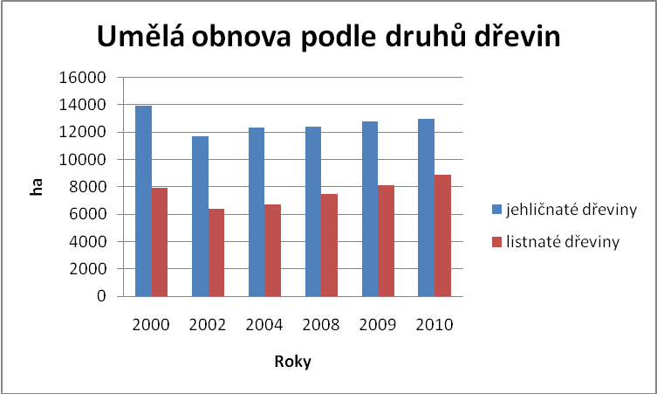
Pramen: ČSÚ

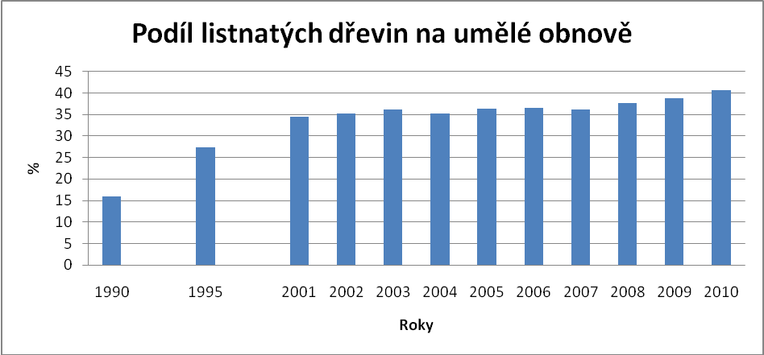
Pramen: ČSÚ
Za příznivý lze považovat vývoj druhové skladby použité při umělé obnově lesa. Podíl zalesnění listnatými dřevinami dosáhl v roce 2010 40,7 % z celkové plochy umělé obnovy a znamená zvýšení o 2 % oproti předcházejícímu roku a zároveň nejvyšší hodnotu za období, kdy se tyto údaje stanoveným způsobem sledují.

ZÁSOBA DŘEVA
Oproti roku 1930 se údaj o celkové zásobě dříví v lesích v ČR zvětšil na více než dvojnásobek. Zčásti se na tom podílí zvyšující se přírůst, zčásti jde o zpřesnění způsobů zjišťování zavedením nových metod a pomůcek v šedesátých a sedmdesátých letech 20. stol. Nárůst celkových zásob dříví v lesích v ČR pokračoval i po roce 2000. Podílí se na tom jednak růst zakmenění porostů a zvětšování podílu porostů vyššího věku, jednak růst běžného přírůstu v Evropě. Všechny zásoby ale nejsou stejně dostupné pro těžbu dříví.
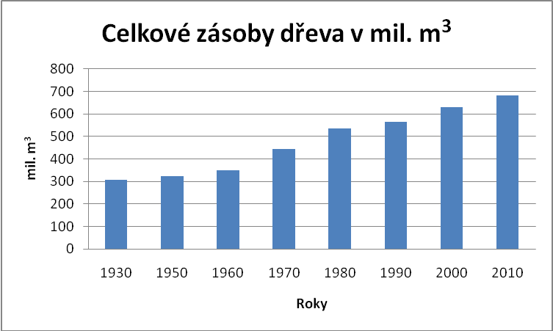
Pozn.: Zásoba se udává v m³ bez kůry (hmota hroubí)
Pramen: ÚHÚL

TĚŽBA DŘEVA
Prioritou v těžbě dřeva v roce 2010 bylo zpracování nahodilých těžeb (6,46 mil. m³ ) a dodání dřevní suroviny pro dřevozpracující průmysl. V důsledku oživení poptávky po surovém dříví vlastníci lesů využili rostoucích cen pro financování svých potřeb při správě a obhospodařování svých majetků.
Z hlediska složení dle dřevin přetrvává již řadu let poměr hmoty mezi jehličnatou a listnatou těžbou přibližně 10:1. Tato relace je dána především strukturou disponibilních zásob mýtních porostů, ale také poptávkou na trhu se surovým dřívím.

Těžba dřeva
Těžba dřeva |  | 2000 | 2002 | 2004 | 2006 | 2007 | 2008 | 2009 | 2010
Jehličnatá | mil. m³ | 12,85 | 13,01 | 13,92 | 16,12 | 17,28 | 14,88 | 14,05 | 15,07
Listnatá | mil. m³ | 1,59 | 1,53 | 1,68 | 1,56 | 1,23 | 1,31 | 1,46 | 1,67
Celkem | mil. m³ | 14,44 | 14,54 | 15,6 | 17,68 | 18,51 | 16,19 | 15,5 | 16,74
Celkem na 1 obyvatele | m³ | 1,41 | 1,43 | 1,53 | 1,72 | 1,79 | 1,55 | 1,48 | 1,59
Na 1 ha lesní půdy | m³ | 5,48 | 5,5 | 5,9 | 6,67 | 6,98 | 6,10 | 5,84 | 6,30
Pozn.: Údaje jsou udávány v m³ hroubí bez kůry
Pramen: ČSÚ

Nahodilé těžby podle druhů
Rok | Těžba
Rok | živelní | exhalační | hmyzová | ostatní | celkem
Rok | mil. m³ | mil. m³ | mil. m³ | mil. m³ | mil. m³
2000 | 2,39 | 0,08 | 0,32 | 0,5 | 3,29
2001 | 1,49 | 0,06 | 0,23 | 0,6 | 2,38
2002 | 3,38 | 0,03 | 0,29 | 0,51 | 4,21
2003 | 6,12 | 0,06 | 1,26 | 0,76 | 8,2
2004 | 2,76 | 0,04 | 1,27 | 1,3 | 5,37
2005 | 2,3 | 0,04 | 0,98 | 1,21 | 4,54
2006 | 5,97 | 0,03 | 1,14 | 0,89 | 8,03
2007 | 12,65 | 0,04 | 1,56 | 0,64 | 14,89
2008 | 7,6 | 0,04 | 2,31 | 0,8 | 10,75
2009 | 3,25 | 0,03 | 2,62 | 0,73 | 6,63
2010 | 4,07 | 0,03 | 1,79 | 0,57 | 6,46
Pramen: VÚLHM, ČSÚ

SROVNÁNÍ OBJEMU TĚŽBY A CELKOVÉHO BĚŽNÉHO PŘÍRŮSTU
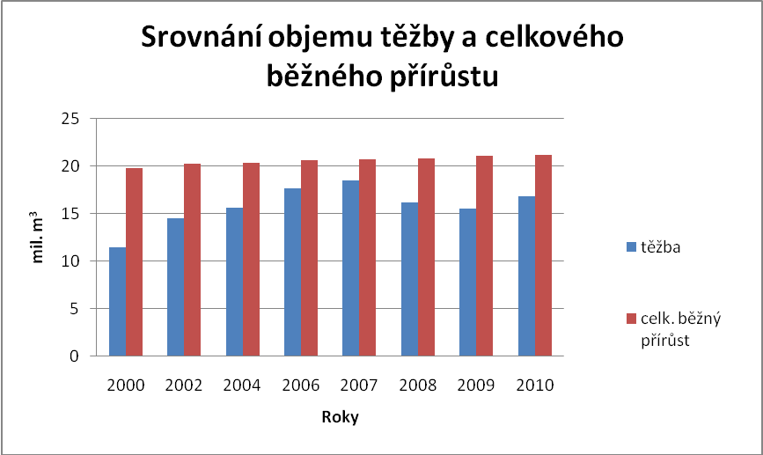
Pramen: ČSÚ, ÚHÚL
Z porovnání objemu těžby a celkového běžného přírůstu vyplývá, že celkové množství vytěženého dříví z lesních porostů je menší než objem dřevní hmoty, která v porostech za dané období přiroste. V roce 2007 vzrostla těžba z důvodu likvidace škod způsobených větrnou kalamitou.

TRH SE SUROVÝM DŘÍVÍM
Celkové dodávky surového dříví se v roce 2010 zvýšily o 1 234 tis. m³ na celkovou výši 16 736 tis. m³, v tom dodávky jehličnatého dříví dosáhly výše 15 066 tis. m³ a dodávky listnatého dříví 1 670 tis. m³.
Meziroční nárůst dodávek byl u jehličnatého dříví o 1 019 tis. m³ a u listnatého dříví o 215 tis. m³. Celkovou výši těžby dřeva a následných dodávek surového dříví ovlivnilo postupné oživení výroby v celém dřevozpracujícím průmyslu a to jak v tuzemsku, tak i v zahraničí. Po uplynulé krizi v dřevařském sektoru se tak zvýšila jak domácí spotřeba surového dříví, tak i jeho vývoz.

Dodávky dříví v tis. m³
Dodané sortimenty z výroby (bez dovozu) |  | 2008 | 2009 | 2010
kulatina ^{x)} |  | 8 928 | 8 852 | 9 427
z toho | jehličnatá | 8 503 | 8 332 | 8 982
 | listnatá | 425 | 520 | 445
vláknina a ost.prům. ^{xx)} |  | 5 379 | 4 917 | 5 344
z toho | jehličnatá | 4 984 | 4 556 | 4 747
 | listnatá | 395 | 361 | 597
palivo |  | 1 880 | 1 733 | 1 965
z toho | jehličnaté | 1 390 | 1 159 | 1 337
 | listnaté | 490 | 574 | 628
dodávky dříví celkem |  | 16 187 | 15 502 | 16 736
z toho | jehličnaté | 14 877 | 14 047 | 15 066
 | listnaté | 1 310 | 1 455 | 1 670
Pozn.: x) včetně tyčoviny a doloviny
xx) včetně dříví na výrobu dřevoviny
Do celkových dodávek nejsou započteny těžební zbytky a lesní štěpka v objemu zhruba 1,1 mil. m³ (kvalifikovaný odhad).
Pramen: ČSÚ, MZe

VÝVOZ A DOVOZ SUROVÉHO DŘÍVÍ

Vývoz surového dříví se v roce 2010 snížil o 202 tis. m³, na celkovou výši 5 364 tis. m³, zejména v důsledku poklesu vývozu u jehličnaté kulatiny o 856 tis. m³. Naopak došlo k nárůstu vývozu jehličnaté vlákniny o 504 tis. m³.
Dovoz surového dříví se v roce 2010 zvýšil o 754 tis. m³ na celkovou výši 2 616 tis. m³. Nárůst byl u těchto sortimentů: jehličnatá kulatina a vláknina o 470 tis. m³, listnatá kulatina a vláknina o 72 tis. m³ a dřevo palivové, štěpka, piliny a zbytky o 212 tis. m³ .

Vývoz a dovoz surového dříví v ČR
 | Vývoz | Dovoz | Saldo | Vývoz | Dovoz | Saldo | Vývoz | Dovoz
 | mil. Kč |  |  | 1000 m³ |  |  | Průměrná cena Kč/m³
Celkem | 7 556 | 3 351 | 4 205 | 5 364 | 2 616 | 2 748 | 1 409 | 1 281
z toho
EU - 27 | 7 530 | 2 862 | 4 668 | 5 325 | 2 293 | 3 032 | 1 414 | 1 248
Německo | 2 634 | 405 | 2 229 | 2 151 | 275 | 1 876 | 1 225 | 1 473
Rakousko | 4 315 | 99 | 4 216 | 2 874 | 131 | 2 743 | 1 501 | 756
Slovensko | 133 | 1 441 | -1 308 | 157 | 1 189 | -1 032 | 847 | 1 212
Pramen: ČSÚ

CERTIFIKACE LESŮ
Certifikace lesů je jedním z tržních nástrojů určených na podporu principů trvale udržitelného hospodaření v lesích. Je to proces, v rámci kterého nezávislá organizace vydává certifikát potvrzující, že hospodaření v lesích splňuje předem stanovená kritéria trvale udržitelného hospodaření v lesích. Vlastník lesa prostřednictvím certifikátu deklaruje svůj závazek hospodařit podle předem daných kriterií.
Současné požadavky na využívání lesů se netýkají pouhé těžby dřeva, ale jedná se o široký komplex sociálních, ekologických a ekonomických funkcí lesa souvisejících s trvale udržitelným využíváním přírodních zdrojů.
V České republice se v současné době setkáváme se dvěma certifikačními systémy – systém FSC (Forest Stewardship Council) a PEFC (Programme for the Endorsement of Forest Certification schemes).

Přehled certifikovaných lesů v roce 2010
Vlastnictví | PEFC | FSC
Vlastnictví | Výměra certifikovaných lesů v ha
Státní lesy | 1 530 584 | 48 666
Fyzické osoby | 76 557 | -
Právnické osoby | 57 847 | 1 254
Obecní lesy | 191 393 | 2 394
Celkem | 1 856 381 | 52 314
Pramen: ÚHÚL, PEFC a FSC ČR

